第４節 へき地医療
本県の過疎地域では、高齢化率がすでに50％を超える自治体(平成27年10月現在：大豊町55.9％、仁淀川町53.9％)もあるなど高齢化が進んだ地区が多く、また、こうした過疎地域では、無医地区^{（注1）}・無歯科医地区^{（注2）}も多く、過疎地に暮らす地域住民の健康管理や医療及び医師の確保は大きな課題となっています。
過疎地域自立促進特別措置法では図表7-4-1に示す地域を過疎地等としていますが、本
県では医師や医療機関が集中する高知市・南国市（一部、無医地区を除く。）以外の地域をへき地医療の対象地域と捉えて、へき地医療の確保に取り組んでいます。
無医地区も含めたへき地では、高齢化の進行と人口の減少とともに、市町村合併も契機
の一つとして、共助の限界が近づきつつある地域が増加しています。人口減に付随する受診者の減少に伴い、へき地医療機関の再編成（へき地診療所などの統廃合など）がなされ、その結果、さらに最寄りの医療機関までの距離が延びたことや、通院のための交通手段の減少などにより、社会生活の維持が困難な地域が増加しています。
これまで、へき地医療に係る計画としては、別途「へき地保健医療計画」（第11次：平成23～29年度）を定めていましたが、国の「へき地保健医療対策検討会」において両計画を一体的に策定する方針が示され、「医療計画の見直し等に関する検討会」において承認されたことから、今後は両計画を一本化し、へき地保健医療対策については、保健医療計画で策定を行います。
（注1）無医地区：原則として医療機関のない地域で、当該地域の中心的な場所を起点としておおむね半径４㎞の区域内に50人以上が居住している地区であって、かつ容易に医療機関を利用することができない地区
（注2）無歯科医地区：原則として歯科医療機関のない地域で、当該地域の中心的な場所を起点としておおむね半径４㎞の区域内に50人以上が居住している地区であって、かつ容易に歯科医療機関を利用することができない地区
（図表7-4-1）高知県過疎地域エリア区分市町村図
過疎市町村
過疎地域と見なされる区域
（過疎地域自立促進特別措置法第33条第２項）
高吾北広域市町村圏
幡多広域市町村圏
高知中央
広域市町村圏
安芸広域市町村圏
安芸保健医療圏
中央保健医療圏
高幡保健医療圏
幡多保健医療圏
仁淀川広域市町村圏
二次保健医療圏の境界
嶺北広域市町村圏
高幡広域市町村圏
現状
- 無医地区等の現状
無医地区については、18市町村38地区（平成26年10月末現在）と、北海道、広島県に次いで全国第３位と多くなっています。
無医地区における医療の提供は、比較的人口の多い地区に対しては、市町村やへき地
医療拠点病院が無医地区巡回診療を行い、また人口の少ない地区に対しては、市町村が患者輸送車等により最寄りの医療機関への患者搬送を行ったり、スクールバスの活用による代替移動手段の活用などの移動支援を行っています。ただし、へき地医療拠点病院においては医師不足などの問題もあり、無医地区における医療の継続は大変厳しい状況にあります。
沖の島
鵜来島
（図表7-4-2）無医地区の状況

18市町村38地区（平成26年10月末現在）
沖の島
鵜来島
出典：高知県医師確保・育成支援課調べ

12市町村26地区（令和元年10月末現在）
出典：高知県医療政策課調べ

無歯科医地区は、19市町村に47地区があり、県では、離島である鵜来島に暮らす住民に対して、毎年６月に２日間、宿毛市歯科医師会の協力を得て無歯科地区巡回診療を行っています（平成28年度実績 19人の住民に対し、受診患者12人）。
また、歯科医療機関が訪問歯科診療を実施できるよう、貸出用歯科医療機器を各市町村に整備し、歯科医療提供体制の充実を図っています。

（図表7-4-3）無医地区巡回診療の状況

【へき地医療拠点病院】
高知医療センター ：大豊町久寿軒（月1回）
県立あき総合病院 ：安芸市入河内・黒瀬・古井・別役（2ヶ月に1回）
大井（2ヶ月に1回）、畑山（2ヶ月に1回）
県立幡多けんみん病院：宿毛市鵜来島（月1回）
嶺北中央病院 ：土佐町瀬戸（月1回）
大月病院 ：竜が迫（月１回）
【県】
離島歯科診療派遣 ：宿毛市鵜来島（年2日間）
【市町村】
宿毛市 ：京法・還住藪（月1回）、楠山・出井（月1回）
土佐町 ：石原（月1回）
大豊町 ：立川（月1回）、西峰（月1回）

- へき地診療所・過疎地域等特定診療所の現状
へき地診療所は、半径４km以内に1,000人以上が居住し、かつ、最寄りの医療機関まで30分以上を要するなど、容易に医療機関を利用できない地区の住民の医療を確保するため、市町村などが設置した診療所です。
県内では出張診療所を含めて29か所が設置され、それぞれの地域の住民に対して医療
を提供する重要な役割を果たしています。
へき地診療所では、患者数が減少して経営の問題が生じており、その改善は困難となっているところが増えています。また、患者数が限られているため医師1名体制のところが多く、肉体的・精神的に疲労も大きく、大変厳しい環境に置かれており、へき地医療拠点病院や医師会などからの医師派遣によって、「面で支えるへき地診療所の運営」を行っている状況にあります。
医療の内容としては、生活習慣病での慢性疾病の治療が主で、外科的処置が必要となる急患に対する救急対応が十分ではない地域がまだまだ多く残されています。
なお、過疎地域等特定診療所は、眼科、耳鼻いんこう科、歯科（特定診療科）の機能を有する医療機関がない市町村において、その地域住民の特定診療科の医療を確保することを目的として設置された診療所であり、県内では歯科１か所が設置されています。

（図表7-4-4）へき地診療所（出張診療所含む）の状況
（病床数・医師数は平成29年1月1日現在、その他は平成27年度実績）

（病床数・医師数は令和２年４月1日現在、その他は令和元年度実績）

（３）へき地医療拠点病院の現状
（病床数・医師数は平成29年1月1日現在、その他は平成27年度実績）
へき地医療拠点病院は、へき地医療支援機構の指導・調整のもとに、無医地区巡回診
療やへき地診療所等への医師派遣、へき地診療所の医師の休暇時等における代替医師の派遣、へき地医療従事者に対する研修、遠隔医療支援等の診療支援事業など、へき地における医療活動を継続的に実施している病院であり、本県では８か所を指定しています。
このうち、町立病院（3か所）は、近隣市町村も含む地域の医療を守る役割も担っています。
しかしながら、どの病院も医師不足が深刻な状況に置かれています。そのような状況下であっても、特に常勤医師が不在となったへき地診療所等への支援が必要で、派遣・代診件数が増加しています。
また高知市・南国市以外の地域では、へき地診療所のみならず医師の高齢化のためにやむなく急性期病院の医療機能を取り下げる病院や、医師の退職のために入院機能が維持できなくなる病院も見られるようになり、転院先の病床を維持・確保するために、これらの病院に対する支援なども業務として担う必要性が出てきています。

（図表7-4-5）へき地医療拠点病院の状況
（病床数・医師数は平成29年1月1日現在、その他は平成27年度実績）

（病床数・医師数は令和２年４月1日現在、その他は令和元年度実績）

注：梼原病院は松原診療所及び四万川診療所に対して医師派遣の支援をしていますが、
同一市町村内の支援であるため、上の図表には計上されていません。

（図表7-4-6）県内のへき地医療拠点病院とへき地診療所
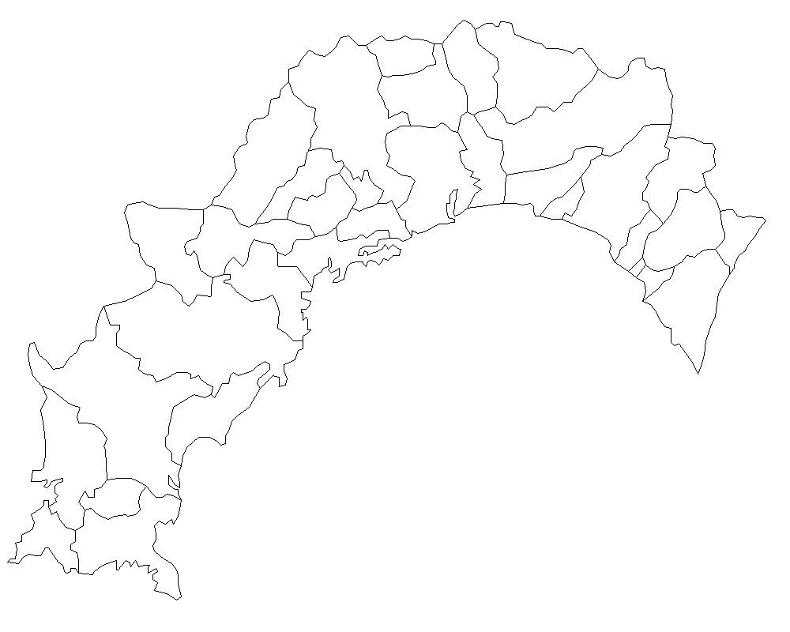
★へき地医療拠点病院（8か所）
●へき地診療所（29か所）
●
★
●
★
★
★
★
★
★
★
●
●
●
●
●
●
●
●
●
●
●
●
●
●
●
●
●
●
●
●
●
●
●
●
●
●
●

（４）へき地医療に従事する医師の現状
本県では、自治医科大学卒業医師を含むへき地医療協議会に参加する医師が主にへき地医療に携わっていますが、新規加入者の不足や、義務明け後に専門医研修を指向する医師が増えたことから、へき地医療協議会所属医師が減少してきており、へき地での診療機能の継続や医師確保が極めて困難な状況になっています。
また、高知市・南国市に医療機関及び医師が集中（病院数で49％、病床数で55％が高知市内に集中）しており、医師の確保はへき地を抱える市町村だけの問題ではなくなってきています。

（５）へき地医療を支援する機関等
ア へき地医療支援機構
平成15年に高知県庁内に高知県へき地医療支援機構を設置し、へき地医療に関わる各種事業を円滑かつ効果的に実施するため、専任担当官を配置し、広域的なへき地医療支援の企画・調整などを行っています。
事業の主なものは以下のとおりです。
- へき地医療拠点病院に対する医師派遣の要請及びへき地診療所への派遣調整
- へき地拠点病院における医師・歯科医師等の派遣登録及び当該人材のへき地診療所等への派遣業務に係る指導・調整
- へき地医療従事者に対する研修計画・プログラムの作成
- 総合的な診療支援事業の企画・調整
- へき地医療拠点病院の活動評価
- へき地医療拠点病院における巡回診療の実施に関すること
- へき地医療機関へ派遣する医師を確保するドクタープール機能
- へき地で勤務する医師のキャリアパスの構築
- へき地における地域医療の分析
- へき地医療拠点病院においてへき地医療支援に従事している医師に対する研修費の配分
- へき地保健医療情報システムのデータ登録、更新及び管理
- 就職の紹介斡旋、就職相談、その他就職に関する情報提供

（図表7-4-7）高知県へき地医療支援機構

イ へき地医療協議会
高知県へき地医療協議会は、へき地を抱え医師不足に悩む県内の市町村が、自治医科大学卒業医師の受入れにあたって、労働条件の均てん化や研修機会の確保などを目的に昭和61年に設立されました。
この協議会では、自治医科大学卒業医師などのへき地医療に従事する医師、医師の派遣を受ける市町村、県の三者が一体となって県内のへき地などにおける質の高い地域保健医療活動の安定的な確保や、医学生のへき地医療研修などを行っています。
また、へき地診療所の勤務が無期限に続かないことを明確にし、一定期間勤務すれ
ば、次の医師に円滑にバトンタッチできるよう配慮したり、医師個人のライフサイク
ルや家庭の事情などに合わせて、都市部とへき地勤務をある程度は融通をしながら行
き来ができるよう調整しています。
さらに、勤務地による処遇の均てん化、週1回の定期研修の機会や長期研修の確保のほか、へき地医療情報ネットワークの整備について推進しています。

（図表7-4-8）高知県へき地医療協議会
ウ 医療従事者確保推進部会
本県では、医療審議会医療従事者確保推進部会を、へき地保健医療対策にかかる総合的な意見交換・調整等を図る協議会として位置づけています。
部会は、へき地医療支援機構の専任担当官、へき地医療拠点病院の代表者、県医師会・歯科医師会の代表者、関係市町村の実務者、大学医学部関係者等により構成されており、へき地医療拠点病院の支援実績、無医地区巡回診療所の実績、へき地診療所や医師確保に向けての取り組みなどについて協議を行っています。

エ へき地医療支援病院
へき地における巡回診療や定期的な医師の派遣や代診医の派遣によるへき地診療所への診療支援、へき地医療拠点病院への医師派遣等によるへき地診療所の間接的支援に自主的かつ継続的に取り組む社会医療法人が、へき地医療支援病院として認定を受け、へき地診療所やへき地医療拠点病院への医師派遣を実施しています。
本県では、平成27年4月1日に社会医療法人仁生会細木病院が認定を受けています。

（６）患者輸送車等による搬送体制
市町村では、住民の通院手段を確保するため、患者輸送車やコミュニティバスの運行等により、患者の送迎を行っています。
また、救急搬送が必要な場合は、救急車により医療圏を越えて3つの救命救急センターへ広域搬送するケースや、救命救急センターが運用するドクターカーで現場へ医療関係者を運ぶ運用も行われています。
有人離島である宿毛市沖の島、鵜来島では、民間の漁船や観光船を自治体がチャーターして、救急搬送用に活用しています。

（図表7-4-9）患者輸送車の状況（平成27年度）

（令和元年度実績）

（７）ドクターヘリ等の活用について
本県では、交通外傷や高所からの転落事故、海難事故などからの現場要請だけでなく、重症患者が発生した際には、へき地医療拠点病院やへき地診療所からもドクターヘリや消防防災ヘリなどを地域の消防本部を介して要請し、各地域の実情に応じて活用しています。日昼での救急搬送では、ドクターヘリに救命救急センター医師が同乗して現場へ医療関係者を運び、救命処置を行うシステムが確立されています。
（平成28年度実績 ドクターヘリ：年間806件、防災ヘリ：年間98件）

（８）情報通信技術（ICT）による診療支援体制
県の情報ハイウェイを利用した「へき地医療情報ネットワーク」が構築されており、へき地医療拠点病院（8ヶ所）、へき地診療所（11ヶ所）及び民間病院（13ヶ所）を結んで運用されています。各医療機関間において、遠隔画像伝送や患者コンサルト、多地点Web会議などが行われています。

課題
１ へき地医療提供体制の確保
へき地医療の確保のためには、市町村が主体となって、地域の医療資源と連携しながら取り組んでいくことが重要です。住民への広報活動や患者輸送、健康診断の受診などの取組の強化や、へき地診療所の集約・統合・出張診療所化などを検討する必要が生じた場合には、指定管理者制度などの対応策も含めた新たな形態による存続の方策の検討も必要となります。
県は、市町村やへき地医療拠点病院が行う無医地区巡回診療の継続やへき地診療所及びへき地医療拠点病院の施設・設備整備や運営費に対する支援をする必要があります。また、へき地診療所への代診調整機能を強化するなど、きめ細やかな対策・支援の継続が必要です。

２ 医療従事者の確保と支援
へき地診療所やへき地の中核的な病院においては、へき地医療を提供するために必要な医師及び看護師などのコメディカルスタッフを確保することが課題となっています。そのため、大学や市町村、医療機関、各関係団体と連携・協力を密にして人材確保に努めていく必要があります。
また、へき地勤務医師が安心して継続的に勤務することができるよう、以下の支援が必要です。
- 診療支援
日常診療支援のためのインターネットを介した情報環境の整備、ドクターヘリなどを活用した広域救急搬送体制の構築などを進める必要があります。
- 研修等の支援
学会出張等への代診対応や、市町村の理解のもと、専門研修が受けられる環境づくりが必要です。
（３）勤務環境の整備
医師の住宅や病院・診療所などの居住・診療環境の改善・整備はもちろんのこと、女性医師対策や子育て・介護に対する支援といったへき地医療に継続して従事できる勤務環境整備が必要です。
産前産後休暇や育児休業への対応についても、今後検討していく必要があります。

対策
１ へき地の医療提供体制に対する支援
（１）へき地医療支援機構の役割の強化と機能の充実
へき地医療の現場で働く医師と行政とのパイプ役として、へき地医療支援機構に配置しているへき地医療専任担当官が、その役割を円滑に担えるよう、県はバックアップしていきます。
専任担当官は、定期的な現地視察や首長との意見交換などを実施して、相互の連携を促進していくとともに、定期的に地域医療の調査・分析による情報把握を行い、効果的な支援方策を検討します。
また、医師不足等によりへき地医療提供体制の継続が困難となる事例が増えていることから、支援対象の拡充を検討していく時期にきていると思われます。
地域医療支援センターとは、より緊密な連携を進め、へき地の医療体制について、総合的な企画・調整を行います。

（２）へき地医療協議会等によるへき地医療の確保
高知県へき地医療協議会において、医学生のへき地医療研修の実施や、へき地に勤務する医師の研修機会の確保、情報ネットワークの整備などに引き続き取り組み、へき地医療の確保を図ります。
これまで、独自の人事配置システムやキャリアパスの提示などを続けてきましたが、今後は協議会に属さないへき地勤務医師に対しても支援の範囲を拡大していけるよう、支援の強化を図ります。

（３）へき地保健医療対策に関する協議会における協議（医療従事者確保推進部会）
県では、へき地保健医療対策に関する協議会の位置づけとして、医療審議会医療従事者確保推進部会を開催し、医療計画等の作成のほか、へき地保健医療対策にかかる総合的な意見交換・調整等を実施し、医療提供体制の確保や関係機関間の連携を図ります。
また、医療従事者確保推進部会においてへき地医療拠点病院の活動を評価し、取組の弱い病院については助言・指導を行います。

（４）へき地医療拠点病院からの代診医派遣等の機能強化
へき地医療支援機構の調整のもと、へき地診療所医師の学会への出席や休暇取得など
のため、県内にあるへき地医療拠点病院から代診医を派遣します。
へき地医療拠点病院の医師の確保ができなければ、へき地診療所に対する後方支援の
継続が困難となることから、県は高知医療再生機構とも連携し、拠点病院の医師確保について取り組み、医師派遣業務に係る指導・調整についても更なる強化を図ります。
また、へき地医療拠点病院に対して、勤務時間内に院外のへき地医療機関へ派遣される医師に対して、一定のインセンティブが付与されるような規定を提案するなど、地域医療を支えるための医師派遣・応援の仕組みづくりに取り組みます。

（５）へき地医療支援病院の認定によるへき地医療支援の促進
県は、へき地医療支援病院が増えるよう、関係機関に働きかけていきます。

（６）情報通信技術（ICT）による診療支援
へき地医療情報ネットワークにより、画像伝送による診断支援や多地点遠隔ＷＥＢ会議などを実施し、孤立化の防止並びに情報共有を図ります。
へき地医療支援機構は、市町村および医療機関と調整し、今後もさらなる情報ネットワークの整備を図り、へき地医療の現場で起こる様々な問題に対して各種相談窓口としての役割も担います。
（図表7-4-10）高知県へき地医療情報ネットワーク
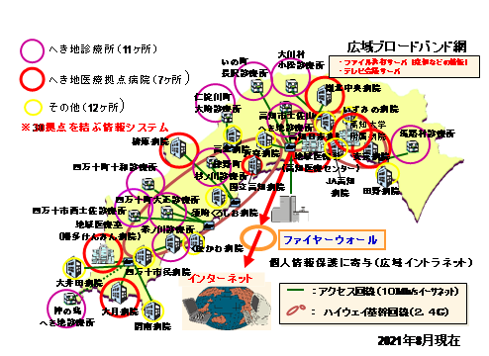
（７）ドクターヘリ等の活用
県は、ドクターヘリと、これまでドクターヘリ的な運用をしてきた消防防災ヘリを活用し、搬送に多大な時間を要することに伴って生じるへき地の医師・救急車の不在の回避を目指します。

（８）無医地区巡回診療など
県は、市町村が実施する無医地区巡回診療や患者輸送、健康診断、健康相談など、へき地などの住民への支援について、今後も継続および拡充を図ります。
（９）歯科医療体制について
へき地医療支援機構が中心となり、関係機関と協議を行い歯科医療の確保に向けた具体的な対応方針などの策定について取り組みます。
また、県歯科医師会などとの連携により、離島の鵜来島への無歯科地区巡回診療などを引き続き実施していきます。

２ へき地医療を支える医療従事者の確保と支援
（１）高校生
県は、地元の高校生を対象として、へき地医療勤務医師による出前講座を開催して、
地域医療に対する魅力ややりがいを若い世代に伝え、将来に向けてのロールモデル（具体的な行動や考え方の模範となる人物像）を提示することや情報収集の機会を提供する取組みを継続します。

（２）医学生
県は、高知大学医学部との連携により、地域枠や医師養成奨学貸付金制度の医学生と
の定期面談、へき地医療協議会によるへき地医療実習、行政のトップ（知事等）との意見交換会などを継続的に行い、コミュニケーションを図ってフォローしていきます。
高知大学医学部家庭医療学講座（県の寄附講座）は、県内唯一の医育機関である高知大学内の相談窓口として、学生達にとって身近な存在です。県として支援を続けることで、地域医療実習や家庭医道場（地域を舞台とした臨地実習）、講座主催の講義などを通じて医学生に対する地域医療やプライマリーケア^{（注3）}への関心やモチベーションを高め、動機付けにつなげていきます。
（注3）プライマリーケア：患者にとって最も重要な医療の基本的条件は、①初期医療が十分効果的に行われ、②必要な場合それに引き続く療養が確実に保証され、③それらの医療が患者の立場に立って行われることである。これらの基本原則をふまえた医療（出典：医学大辞典第２版/医歯薬出版㈱）

【高知県医師養成奨学貸付金（平成19年度創設）】
本県の地域医療の充実を図るため、将来医師として、医師の確保が必要な県内の地域で医師として勤務しようとする医学生を対象とした奨学金制度。貸与期間の1.5倍の期間を、県内の指定医療機関等で勤務した場合は返還を免除する。
※貸与額 ：月額１５０，０００円（特定科目加算あり）
※特定科目加算 ：産婦人科、小児科、麻酔科、脳神経外科の医師として指定医療機関で勤務する
意思のある学生に加算する。（月額80,000円）
※指定医療機関 ：高知市、南国市の区域を除いた地域にあり、
（１）公立（公立に準ずると認められる場合を含む）医療機関、（２）知事の許可を受け
た病床数が100床以上であって、そのうち一般病床の病床数が許可病床数の60％
以上の医療機関、（３）分娩を取り扱う医療機関（産婦人科の医師として勤務する場
合）（４）日本専門医機構認定プログラムに参加する医療機関、（５）日本医師会の日
本医学会分科会登録学会が研修施設として認定した医療機関をいう。
※その他 ：高知市、南国市にある医療機関で、うえの（３）～（４）に該当する医療機関

（図表7-4-11）高知県医師養成奨学貸付金貸与者数の推移

年度 | H19 | H20 | H21 | H22 | H23 | H24 | H25 | H26 | H27 | H28 | H29 | H30 | R1 | R2
地域枠定員 | － | － | 15 | 22 | 25 | 25 | 25 | 25 | 25 | 25 | 25 | 25 | 25 | 25
地域枠入学者 | － | － | 9 | 22 | 25 | 25 | 25 | 25 | 23 | 25 | 24 | 23 | 21 | 22
奨学金新規貸与者 | 11 | 12 | 14 | 31 | 31 | 28 | 32 | 35 | 35 | 34 | 39 | 30 | 33 | 32
出典：高知県医師確保・育成支援課調べ、H30年度以後は高知県医療政策課調べ

（３）初期臨床研修医
県は、医師臨床研修制度の「地域医療」研修（必修科目）の実施について、高知医療再生機構や地域の拠点病院などと連携し、地域医療研修者支援事業など本県のへき地医療を実際に体験できる環境を整備しており、県内だけでなく、県外大学（東京大学、聖マリアンナ医科大学、東邦大学、横浜市立大学、帝京大学、杏林大学、昭和大学）からも初期研修医を招き、本県のへき地医療や地域包括ケアについて関心が持てるよう、引き続き研修医の派遣調整を実施していきます。
「地域医療」研修では、郡部の病院やへき地診療所において研修を行うため、県全体の医療状況を知っていただくための有益な機会となります。

（４）医師
平成30年4月からスタート予定の新専門医制度の中で総合診療専門医の資格が取得できるような仕組みを構築し、幅広い領域を診ることのできる医師の養成に努め、自治医科大学卒業医師については、希望があれば県立幡多けんみん病院を中心とした専門医養成プログラムを活用し、義務年限内に資格を取得できるように配慮していきます。
また、県が人事調整を行うへき地医療協議会所属医師に対しては、市町村の理解を得て、週1回程度、高次医療機関での専門研修を行う機会を設け、へき地勤務医師のキャリア形成支援に努めます。
加えて、へき地医療機関での勤務を希望する医師に対しては、県内外の大学や高知医療再生機構とも連携し、若手医師を一定の期間、県内のへき地医療拠点病院・診療所に派遣する仕組みを構築していきます。
高知県へき地医療協議会所属医師（自治医科大学卒後医師）については、すでにキャリアパスがイメージできる人事調整をしていますが、協議会以外のへき地勤務医師については対応できていないため、将来的には協議会の見直し等も検討していきます。
（図表7-4-12）自治医科大学卒業後の標準的な進路
（５）看護師等
看護師の有資格者が地元に少なく確保が困難な状況にあるため、市町村、福祉保健所、保健所及び県が情報共有し、連携・協力して人材確保に努めます。
また、県内医療機関による合同就職説明会や就職情報誌の作成、看護師教育の充実、離職防止対策、日本看護協会によるワークライフバランスのプログラムによる就業環境改善支援、ナースバンク事業など、同事業の運営を委託している高知県看護協会との連携を密に、人材の確保に取組んでいきます。
目標
区分 | 項目 | 計画策定時 | 直近値 | 目標（令和５年度） | 直近値の出典
P | へき地医療支援による  代診医派遣率 | 100％  （H28年度実績） | 100% | 100％ | 令和２年度実績  （高知県医療政策課調べ）
S | へき地診療所勤務医師の従事者数 | 21人  （H29.1.1現在） | 17人 | 21人以上 | 令和２年４月1日現在  （高知県医療政策課調べ）
P | 総合診療専門研修プログラム  参加者数 ※平成30年度開始 | － | 0人 | ４人／年 | 令和２年度実績  （高知県医療政策課調べ）
P | へき地医療拠点病院の中で主要３事業の年間実績が合算で12回以上の医療機関の割合 | － | 87.5% | 100％ | 令和元年度実績  （高知県医療政策課調べ）
P | へき地医療拠点病院の中でへき地医療拠点病院の必須事業の実施回数が年間１回以上の医療機関の割合 | － | 100% | 100％ | 令和元年度実績  （高知県医療政策課調べ）
区分の欄 Ｓ（ストラクチャー指標）：医療サービスを提供する物的・人的資源及び組織体制等を測る指標
Ｐ（プロセス指標）：実際にサービスを提供する主体の活動や、他機関との連携体制を測る指標
＜参考＞ 医療機能別医療機関】

○へき地診療所（出張診療所含む）
保健医療圏 | 医 療 機 関
安芸（2） | 馬路診療所 魚梁瀬診療所
中央（8） | 土佐山へき地診療所 大栃診療所  汗見川へき地診療所 国保小松診療所  国保長沢診療所 国保大橋出張診療所  国保越裏門出張診療所 国保大崎診療所
高幡（9） | 浦ノ内診療所 四万川診療所  松原診療所 興津診療所（H29.6.1～休止）  大道へき地診療所 国保杉ノ川診療所  国保姫野々診療所 国保大正診療所  国保十和診療所
幡多（10） | 奥屋内へき地診療所 沖の島へき地診療所  沖の島へき地診療所弘瀬出張所 国保拳ノ川診療所  国保鈴出張診療所 国保伊与喜出張診療所  国保西土佐診療所 国保大宮出張診療所  国保口屋内出張診療所 三原村国民健康保険診療所

○過疎地域等特定診療所
保健医療圏 | 医 療 機 関
中央（1） | 物部歯科診療所

○へき地医療拠点病院
保健医療圏 | 医 療 機 関
安芸（1） | あき総合病院
中央（4） | 高知医療センタ－ 国立病院機構高知病院  嶺北中央病院 高知大学医学部附属病院
高幡（1） | 梼原病院
幡多（2） | 幡多けんみん病院 大月病院

○特定機能病院
保健医療圏 | 医 療 機 関
中央（1） | 高知大学医学部附属病院

○地域医療支援病院
保健医療圏 | 医 療 機 関
中央（3） | 高知赤十字病院 高知医療センター 近森病院

○臨床研修病院
保健医療圏 | 医 療 機 関
安芸（1） | あき総合病院
中央（6） | 高知医療センタ－ 国立病院機構高知病院  高知大学医学部附属病院 高知赤十字病院  近森病院 細木病院
幡多（1） | 幡多けんみん病院

○救命救急センターを有する病院
保健医療圏 | 医 療 機 関
中央（3） | 高知赤十字病院 高知医療センター 近森病院

○高知県へき地医療支援病院
保健医療圏 | 医 療 機 関
中央（1） | 細木病院

＜参考＞ 無医地区一覧表（平成26年10月末現在）

＜参考＞ 無医地区一覧表（令和元年10月末現在）

